Форма и все условия проекта договора являются обязательными. Встречные предложения участников по проекту договора не допускаются.

«ПРОЕКТ ДОГОВОРА»
ДОГОВОР ПОДРЯДА №____

Санкт-Петербург | « » 2012г.

Открытое акционерное общество «Восточно-Европейский головной научно-исследовательский и проектный институт энергетических технологий» (ОАО «Головной институт «ВНИПИЭТ»), именуемое в дальнейшем ЗАКАЗЧИК, в лице Директора по общим вопросам Корнильева Владимира Борисовича, действующего на основании доверенности
№ 719-07/065-11 от 30.08.2011г. c одной стороны, и___________, именуемое в дальнейшем ПОДРЯДЧИК в лице___________, действующего на основании Устава, с другой стороны (далее вместе именуемые Стороны), на основании Протокола от ___________ рассмотрения и оценки _________________ № _______________ заключили настоящий Договор (далее по тексту Договор) о нижеследующем:

- ПРЕДМЕТ ДОГОВОРА
  - ПОДРЯДЧИК обязуется в установленный Договором срок и в соответствии с Техническим заданием (Приложение № 2 к Договору), выполнить работы (далее - работы) по замене входных дверей Административного корпуса по адресу: Санкт-Петербург, ул. Савушкина, д. 82 (далее – Объект), а ЗАКАЗЧИК обязуется принять и оплатить выполненные работы.
  - ПОДРЯДЧИК выполняет работы с использованием собственных материалов и оборудования.
  - Срок выполнения работ:
Начало – в течение 5 дней с даты подписания Сторонами Договора.
Окончание - в соответствии с календарным планом (Приложение №1 к Договору).
В случае несвоевременного исполнения ЗАКАЗЧИКОМ обязательств по пункту 3.2 Договора срок начала работ переносится на количество дней задержки ЗАКАЗЧИКОМ выполнения обязательств по данному пункту.

- ЦЕНА РАБОТ ПО ДОГОВОРУ
  - Цена работ по Договору в соответствии со Сводной сметой (Приложение № 5 к Договору) составляет: _____________, кроме того НДС 18% - _________________, общая цена работ по Договору составляет - _______________.
  - Цена работ по Договору включает в себя вознаграждение ПОДРЯДЧИКА за выполнение всех обязанностей по Договору и компенсацию всех его издержек, в том числе стоимость всех необходимых для выполнения работ материалов и оборудования.
  - Цена по Договору является твердой и не подлежит изменению кроме случаев, когда заключается дополнительное соглашение, связанное с увеличением объема выполнения работ.

- ОБЯЗАННОСТИ СТОРОН
  - ПОДРЯДЧИК обязан:
- производить работы в полном соответствии с Техническим заданием (Приложение № 2 к Договору);
- не использовать при производстве работ опасные для людей и окружающей среды материалы. Если при выполнении работ возникает неизбежность в использовании таких материалов, ПОДРЯДЧИК примет все необходимые меры, чтобы такие материалы были надежно упакованы, и люди, работающие с такими материалами, были обеспечены специальной защитной одеждой и специальным поверенным инструментом. ПОДРЯДЧИК обязан допускать работников к выполнению опасных работ только при наличии специальных наряд-допусков. В случае возникновения аварийных ситуаций либо несчастных случаев, вследствие применения ПОДРЯДЧИКОМ опасных материалов, ответственность возлагается на ПОДРЯДЧИКА и возникший ущерб возмещается им из собственных средств;
- назначить на период работ ответственного представителя, уполномоченного решать текущие вопросы в рамках выполняемых работ и уведомить об этом ЗАКАЗЧИКА в течение 3 (трех) рабочих дней с момента подписания Договора;
- обеспечить выполнение работ на территории Объекта с соблюдением норм пожарной безопасности, охраны труда, экологической безопасности, охраны окружающей среды, иных норм действующего законодательства и нормативных актов органов федеральной и городской власти, в том числе в соответствии с Приложением № 3 «Взаимоотношения сторон в области охраны труда», а также нести ответственность за не соблюдение указанных норм с оплатой всех наложенных штрафов, в том числе с возмещением возникших убытков и ущерба. При возникновении аварии, пожара ПОДРЯДЧИК обязан сообщить о происшедшем руководству ЗАКАЗЧИКА. Вызвать подразделения противопожарной службы, медицинскую помощь и до прибытия специалистов ЗАКАЗЧИКА организовать координацию действий персонала по ликвидации и предупреждению развития аварии, пожара и/или загрязнения окружающей среды.
- нести ответственность за выполнение на Объекте мероприятий по охране труда, противопожарных мероприятий, техники безопасности и охраны окружающей среды в период выполнения работ;
- обеспечить вывоз мусора с территории Объекта;
- в течение 10 (десяти) рабочих дней после завершения работ по Договору вывезти с территории Объекта принадлежащие ему временные сооружения и механизмы;
- вести работы в соответствии с режимом работы ЗАКАЗЧИКА (понедельник-четверг с 8.30. до 16.30, пятница с 8.30 до 15.00, выходные дни – суббота, воскресенье и праздничные дни по календарю); соблюдать на территории ЗАКАЗЧИКА внутриобъектовый режим; предоставить ЗАКАЗЧИКУ за 3 (три) рабочих дня до начала работ согласованный список работников ПОДРЯДЧИКА. Пропускной режим на Объект ЗАКАЗЧИКА не допускает прохода лиц, не имеющих Российского гражданства;
- до подписания акта о приемке выполненных работ (КС-2) по Договору передать ЗАКАЗЧИКУ техническую и исполнительную документацию;
- по требованию ЗАКАЗЧИКА обеспечить сохранность и передать на склад ЗАКАЗЧИКА ликвидные материалы и оборудование, образующиеся при демонтаже и разборке строительных конструкций и оборудования;
- информировать ЗАКАЗЧИКА обо всех нештатных ситуациях на территории ЗАКАЗЧИКА при производстве работ по Договору (авариях, возгораниях, пожарах, несчастных случаях и. т. д.) и принимаемых решениях.
  - ЗАКАЗЧИК обязан обеспечивать необходимые условия для нормальной работы ПОДРЯДЧИКА:
- назначить на период работ ответственного представителя, упoлномоченного решать вопросы, связанные с производством работ;
- обеспечивать ПОДРЯДЧИКА местами для складирования строительных материалов, точкой подключения электропитания, бытовыми помещениями.
  - ЗАКАЗЧИК обеспечивает доступ на Объект сотрудников ПОДРЯДЧИКА по единому согласованному списку, предоставляемому ПОДРЯДЧИКОМ за 3 (три) рабочих дня до начала работ. В течение 10 (десяти) календарных дней с момента выполнения всех обязательств по Договору Стороны оформляют акт сверки взаиморасчетов.

- СРОКИ, ПОРЯДОК СДАЧИ И ПРИЕМКИ РАБОТ
  - Не позднее 2 (двух) рабочих дней после окончания работ (этапа работ) по Договору ПОДРЯДЧИК сдает ЗАКАЗЧИКУ объём выполненных работ с предоставлением оформленных со своей стороны Акта о приемке выполненных работ (КС-2), Справки о стоимости выполненных работ и затрат (КС-3) и счета-фактуры, оформленного в соответствии с НК РФ.
  - ЗАКАЗЧИК в течение 10 (десяти) рабочих дней с даты получения Акта о приемке выполненных работ (КС-2) и Справки о стоимости выполненных работ и затрат (КС-3) обязан отправить ПОДРЯДЧИКУ подписанные со своей стороны документы или мотивированный отказ от приемки работ.
  - В случае мотивированного отказа ЗАКАЗЧИКА от приемки работ Сторонами составляется двухсторонний акт с перечнем необходимых доработок и сроков их выполнения силами и за счет Подрядчика.
  - В случае досрочного выполнения работ ЗАКАЗЧИК вправе досрочно принять выполненные работы и оплатить их.
- ПОРЯДОК РАСЧЕТОВ
  - Оплата по Договору осуществляется без авансового платежа путем безналичного перечисления ЗАКАЗЧИКОМ денежных средств на расчетный счет ПОДРЯДЧИКА.
  - Расчет за выполненные работы производится в течение 10 (десяти) банковских дней со дня подписания ЗАКАЗЧИКОМ Акта о приемке выполненных работ (КС-2) и Справки о стоимости выполненных работ и затрат (КС-3) на основании счета, выставленного ПОДРЯДЧИКОМ при условии предоставления счет-фактуры, оформленной в соответствии с НК РФ.
  - Обязанность ЗАКАЗЧИКА по оплате работ считается выполненной с момента списания денежных средств с банковского счета ЗАКАЗЧИКА.

- ГАРАНТИИ
  - Гарантия качества распространяется на все работы, выполненные ПОДРЯДЧИКОМ по Договору, и все материалы, используемые в ходе выполнения работ, и действует в течение сроков, указанных в ГОСТах, ТУ и сертификатах качества или паспорте качества, и составляет не менее гарантии производителя.
  - Срок гарантии на выполненные по Договору работы устанавливается _______ месяцев с даты подписания сторонами Акта о приемке выполненных работ (КС-2) и Справки о стоимости выполненных работ и затрат (КС-3) за последний отчетный период.
  - Если в период гарантийной эксплуатации обнаружатся дефекты, препятствующие нормальной эксплуатации результатов работ, ПОДРЯДЧИК обязан их устранить за свой счет в течение 10 (десяти) дней со дня обнаружения дефектов, либо в иной согласованный Сторонами срок. Для участия в составлении акта, фиксирующего дефекты и причины их возникновения, согласования порядка и срока их устранения, ПОДРЯДЧИК обязан направить своего представителя на объект ЗАКАЗЧИКА не позднее 5 (пяти) дней со дня получения письменного извещения ЗАКАЗЧИКА. Гарантийный срок в этом случае продлевается соответственно на период устранения дефектов.
  - При отказе ПОДРЯДЧИКА направить своего представителя или неприбытии его в установленный срок или отказе ПОДРЯДЧИКА от подписания акта, в нем делается отметка об этом, и акт подписывается только ЗАКАЗЧИКОМ. В этом случае ПОДРЯДЧИК теряет право оспаривать наличие обнаруженных ЗАКАЗЧИКОМ недостатков (дефектов).
  - Если ПОДРЯДЧИК в течение срока, согласованного с ЗАКАЗЧИКОМ, не устранит недостатки (дефекты) в выполненных работах, ЗАКАЗЧИК вправе привлечь для устранения недостатков (дефектов) третье лицо, с отнесением расходов на ПОДРЯДЧИКА.
  - В случае разногласий между ПОДРЯДЧИКОМ и ЗАКАЗЧИКОМ по качеству выполненных работ или используемых при выполнении работ материалов ЗАКАЗЧИК вправе потребовать назначения экспертизы, которая производится третьей стороной. Оплата экспертизы осуществляется ПОДРЯДЧИКОМ. В случае установления экспертизой отсутствия нарушений при выполнении работ со стороны ПОДРЯДЧИКА расходы на экспертизу несет Сторона, по требованию которой была назначена экспертиза, а если экспертиза назначена по соглашению Сторон, то оплата ее стоимости осуществляется обеими Сторонами в равных размерах.
  - ЗАКАЗЧИК вправе во всякое время проверять ход и качество работы, выполняемой ПОДРЯДЧИКОМ, не вмешиваясь в его деятельность.

- ОТВЕТСТВЕННОСТЬ СТОРОН
  - За невыполнение или ненадлежащее выполнение обязательств по Договору Стороны несут ответственность в соответствии с действующими нормами законодательства Российской Федерации.
  - В случае нарушения сроков выполнения работ ЗАКАЗЧИК вправе потребовать от ПОДРЯДЧИКА уплаты неустойки в размере 1% от общей стоимости работ за каждый день просрочки.
  - В случае расторжения Договора по решению суда или по соглашению Сторон в силу существенного нарушения ПОДРЯДЧИКОМ условий Договора информация о ПОДРЯДЧИКЕ заносится в публичный реестр недобросовестных поставщиков атомной отрасли сроком на 2 года.
  - В случае ненадлежащего оформления счетов-фактур, а также несвоевременного их предоставления, вследствие чего сумма налога на добавленную стоимость не будет принята к вычету (возмещению) налоговыми органами из бюджета, ЗАКАЗЧИК вправе потребовать от ПОДРЯДЧИКА возмещения убытков, вызванных незачетом налога в бюджет.
  - Убытки, причиненные третьему лицу по вине ПОДРЯДЧИКА, возмещаются ПОДРЯДЧИКОМ, в порядке, установленном действующим законодательством РФ.
  - В случае причинения вреда имуществу ЗАКАЗЧИКА при выполнение ПОДРЯДЧИКОМ работ по Договору, последний обязан возместить ЗАКАЗЧИКУ стоимость причиненного вреда в полном объеме.
  - Стороны при предоставлении информации в отношении всей цепочки собственников и руководителей, включая бенефициаров (в том числе конечных) и копий подтверждающих документов руководствуются Условиями предоставления сведений о контрагенте (приложение №4 к Договору).

- ОСОБЫЕ УСЛОВИЯ
  - ПОДРЯДЧИК по согласованию с ЗАКАЗЧИКОМ имеет право привлекать для выполнения отдельных видов работ представителей сторонних организаций, при этом вся ответственность за качество и сроки выполнения этих работ остается на ПОДРЯДЧИКЕ.
  - ПОДРЯДЧИК знает о расходах, которые возлагаются на него в период выполнения работ.
  - ПОДРЯДЧИК полностью ознакомился со всеми условиями, которые влияют на цену и действуют на дату подписания Договора, и учел в своих расчетах расходы и прибыль, и в будущем не будет иметь права требовать никаких платежей, за исключением предусмотренных в Договоре.

- ФОРС-МАЖОР
  - Стороны освобождаются от ответственности за частичное или полное неисполнение обязательств по Договору, если это неисполнение явилось следствием действия обстоятельств непреодолимой силы, возникших после заключения Договора в результате событий чрезвычайного характера, которые Стороны не могли ни предвидеть, ни предотвратить разумными мерами и за возникновение которых не несут ответственности.
  - К обстоятельствам непреодолимой силы Стороны относят: землетрясения, наводнения, и иные стихийные бедствия, забастовки, войны, акты государственных органов, обязательных для одной из сторон, при условии, что данные обстоятельства непосредственно повлияли на выполнение обязательств по Договору.
  - Сторона, ссылающаяся на обстоятельства непреодолимой силы, обязана в течение 3 (трех) рабочих дней с момента наступления указанных обстоятельств информировать другою Сторону об их наступлении в письменной форме, причем по требованию Стороны в течение 10-ти рабочих дней должен быть представлен документ, подтверждающий действие указанных обстоятельств. В противном случае Сторона, подвергшаяся воздействию обстоятельств непреодолимой силы, лишается права ссылаться на эти обстоятельства, как на освобождающие от ответственности.
  - Если неисполнение обязательств, вытекающих из Договора, причиной которого явилось действие обстоятельств непреодолимой силы, длится более шести месяцев, то каждая из Сторон имеет право расторгнуть Договор в одностороннем порядке, известив об этом другую Сторону.

- РЕШЕНИЕ СПОРОВ И РАЗНОГЛАСИЙ
  - Все споры и разногласия, которые могут возникнуть в ходе выполнения Договора, Стороны разрешают путем переговоров.
  - Претензии по исполнению обязательств по Договору оформляются Сторонами в письменном виде в двух экземплярах. Срок ответа на претензии - 20 дней с момента получения.
  - Если согласие не достигнуто, споры и разногласия решаются Арбитражным судом Санкт-Петербурга и Ленинградской области в соответствии с действующим законодательством Российской Федерации.

- СРОК ДЕЙСТВИЯ И ПОРЯДОК РАСТОРЖЕНИЯ ДОГОВОРA
  - Договор вступает в силу с момента его подписания обеими Сторонами и действует до окончательного выполнения Сторонами договорных обязательств.
  - Договор может быть расторгнут в любое время по взаимному желанию Сторон, выраженному в письменной форме, а также в иных случаях предусмотренных законодательством.
  - В случае задержки выполнения работ по вине ПОДРЯДЧИКА более чем на 30 дней, ЗАКАЗЧИК вправе расторгнуть Договор в одностороннем порядке с уведомлением ПОДРЯДЧИКА за 5 дней до расторжения Договора без оплаты фактических расходов, произведенных на момент получения уведомления.
  - ЗАКАЗЧИК имеет право в любое время расторгнуть Договор в одностороннем внесудебном порядке, уведомив о предстоящем расторжении ПОДРЯДЧИКА. При этом ЗАКАЗЧИК обязан оплатить ПОДРЯДЧИКУ стоимость фактически выполненных и принятых работ.

- ПРОЧИЕ УСЛОВИЯ
  - Приложения, дополнения и изменения к Договору, составляют его неотъемлемую часть и действительны лишь в том случае, если они совершены в письменной форме и подписаны Сторонами.
  - Договор составлен в двух экземплярах на русском языке, имеющих одинаковую юридическую силу, по одному экземпляру для каждой из Сторон.
  - Ни одна из Сторон не вправе уступать свои права и обязанности по Договору без получения письменного согласия противоположной Стороны.
  - Стороны обязаны уведомить письменно об изменении реквизитов в течение 5 рабочих дней.
  - К Договору прилагается:
Приложение № 1: Календарный план.
Приложение № 2: Техническое задание.
Приложение № 3: Взаимоотношения сторон в области охраны труда.
Приложение № 4: Условия предоставления сведений о контрагенте.
Приложение № 5: Сводная смета.

- АДРЕСА И РЕКВИЗИТЫ СТОРОН
ЗАКАЗЧИК: | ПОДРЯДЧИК:
ОАО «Головной институт «ВНИПИЭТ» | Наименование организации
Место нахождения: д. 82, ул. Савушкина, Санкт-Петербург, Россия  Почтовый адрес: д. 82, ул. Савушкина, Санкт-Петербург, 197183  ИНН 7814417371, КПП 783450001  Банковские реквизиты:  Р/с 4070 2810 8390 4000 2061  в филиале ОПЕРУ ОАО Банк ВТБ в Санкт-Петербурге, г. Санкт-Петербург  К/с 3010 1810 2000 0000 0704  БИК 044030704  ОКПО 07626010, ОГРН 1089847342001  Тел.: 8 (812) 430-01-34  Факс: 8 (812) 430-03-93  e-mail: email@givnipiet.ru | Место нахождения:  Почтовый адрес:  ИНН _____________, КПП ___________  Банковские реквизиты:  Р/сч _______________________  в _________________________  К/сч ___________________  БИК ______________________  ОКПО ___________________,  ОГРН ____________________  ОКАТО __________________  Тел. ________________  Факс _________________  e-mail: ________________

ПОДПИСИ СТОРОН:

ОТ ЗАКАЗЧИКА: | ОТ ПОДРЯДЧИКА:
Директор по общим вопросам
ОАО «Головной институт «ВНИПИЭТ»
___________________ В.Б.Корнильев | ______________________ Ф.И.О.

Приложение № 1

к Договору подряда №_________от ________

СОГЛАСОВАНО |  | УТВЕРЖДАЮ
 |  | Директор по общим вопросам
 |  | ОАО «Головной институт «ВНИПИЭТ»
___________________ |  | ___________________ В.Б.Корнильев
«_____»_____________ 20__ г. |  | «_____»_____________ 20__ г.

КАЛЕНДАРНЫЙ ПЛАН

№ этапа | Наименование работ | Начало выполнения работ | Окончание выполнения работ | Продолжительность (календарных дней) | Стоимость работ, руб. (без НДС)
1
2
3
4
ИТОГО:
НДС 18%
ИТОГО С НДС 18%

Приложение № 2

к Договору подряда №__________ от _______

Согласовано: Утверждаю:
Директор по общим вопросам
ОАО "Головной институт

"ВНИПИЭТ"
___________________ _____________ В.Б. Корнильев
"___"______________ "___"___________2012г.

ТЕХНИЧЕСКОЕ ЗАДАНИЕ
На замену входных дверей Административного
корпуса ОАО «Головной институт «ВНИПИЭТ»
по адресу: улица Савушкина, дом №82.

Санкт-Петербург
2012

Замена входных дверей в здание (со стороны ул. Савушкина).

Дверной блок, металлический, двухпольный.
1. | Демонтаж дверного блока с коробками в кирпичной стене, размер 1300*2480Н | - 5шт
2.  3. | Изготовить металлические двери с коробкой, с декоративными накладками на фасад, текстура «дуб» 1300*2480Н (аналогичные существующим), по эскизу№17  Изготовить металлические противопожарные двери с коробкой, с декоративными накладками, текстура «дуб», 1300*2480Н (аналогичные существующим), по эскизу№17, с пределом огнестойкости не менее Еi-60 | - 4шт  - 1шт
4.  5. | Установка дверных блоков в проем  Проемы штукатурить, шпаклевать и красить | - 5шт  - 16м²

Дверной блок, металлический, однопольный.
1.  2.  3.  4.  5. | Демонтаж дверей с коробками 900*2000Н  Изготовить металлические двери с коробкой, с декоративными накладками на фасад, текстура «дуб», 900*2000Н по эскизу №18  Изготовить металлические противопожарные двери с коробкой, с декоративными накладками, текстура «дуб», 900*2000Н по эскизу №18, с пределом огнестойкости не менее Еi-60  Установка дверных блоков в проем  Проемы штукатурить, шпаклевать и красить | - 4шт  - 2шт  - 2шт  - 4шт  - 9м²
Начальник отдела 713 С.Б. Даурцев

Зам.начальника отдела 714 Н.И. Михеев

Архитектор отдела 713 Ю.М. Волков

Смотритель зданий
и сооружений отдел 716 А.В. Тикка
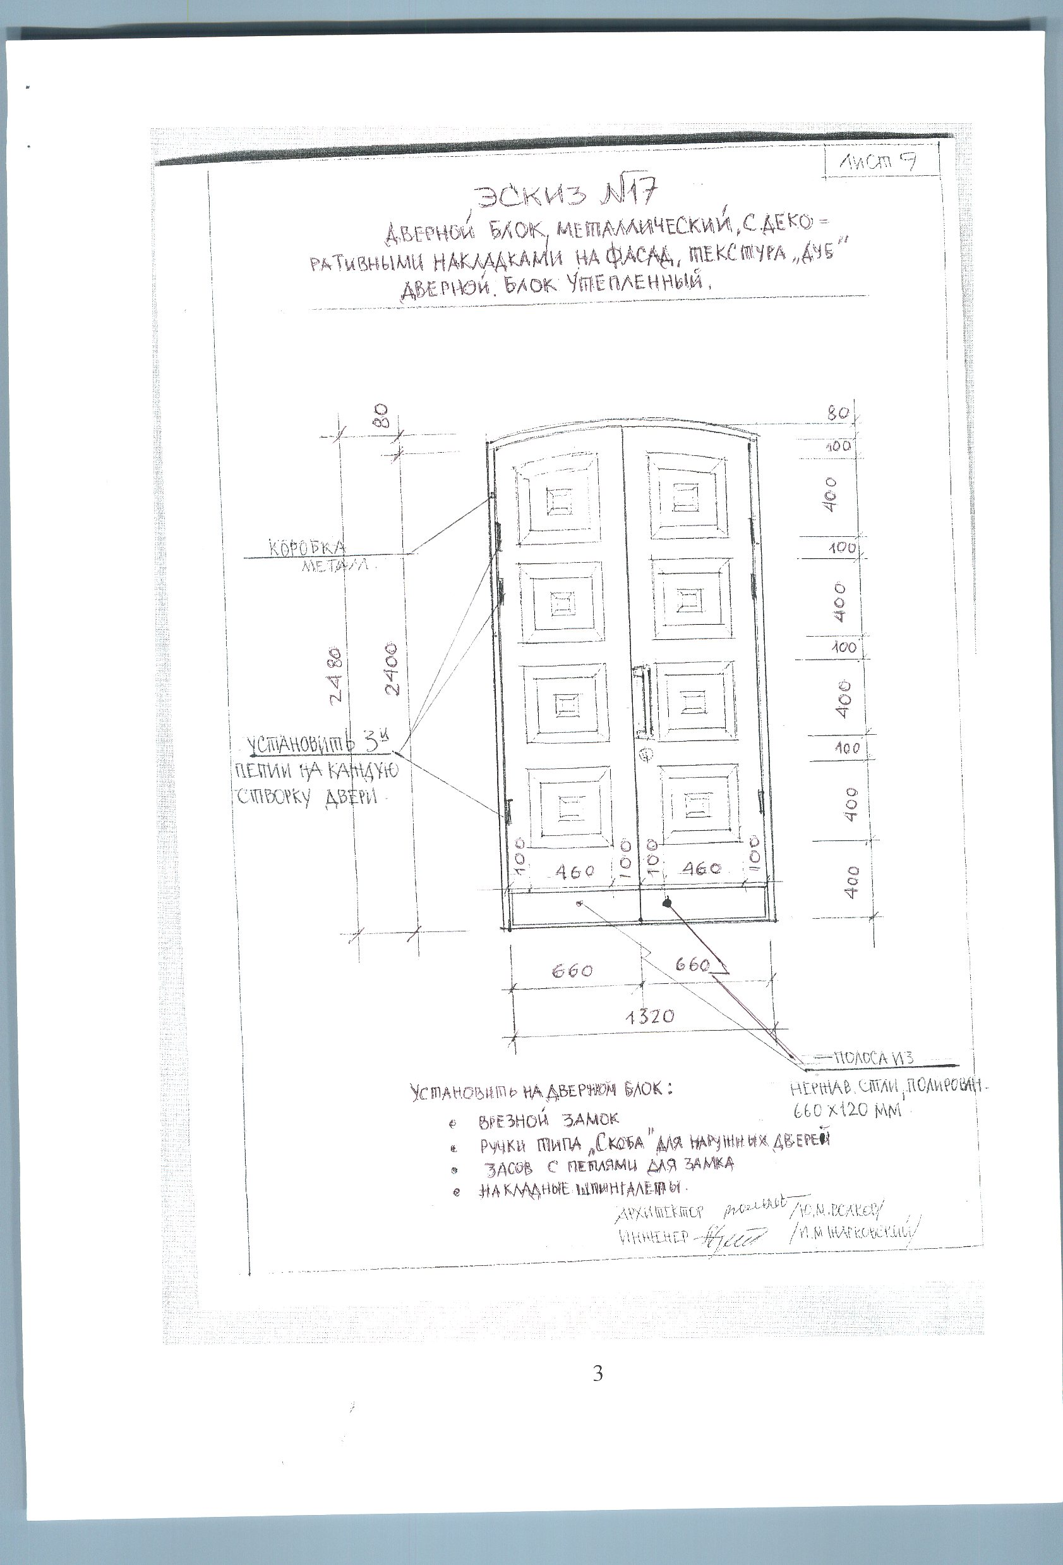
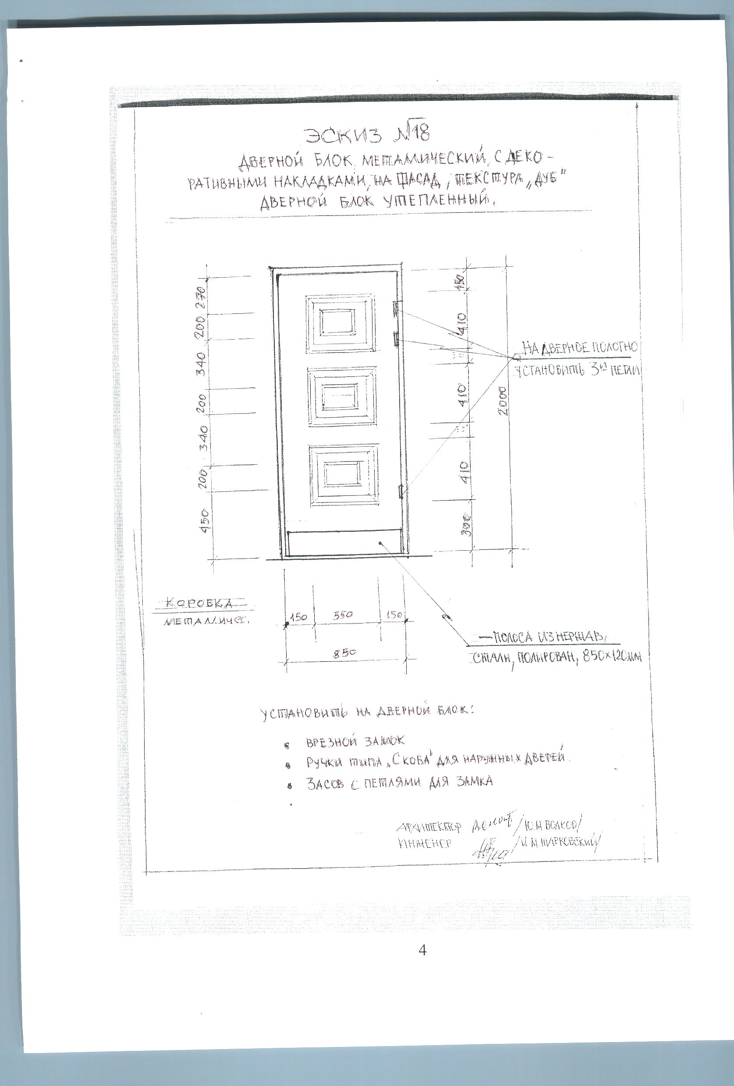

Приложение № 3

к Договору подряда №______ от___________

Взаимоотношения сторон в области охраны труда.
Обязанности по обеспечению безопасных условий и охраны труда в отношении своих работников каждая из сторон несет самостоятельно.

Права ЗАКАЗЧИКА:
- осуществлять контроль соблюдения ПОДРЯДЧИКОМ требований безопасности работ, в т.ч. применение работниками средств индивидуальной и коллективной защиты;
- при выявлении нарушений требований безопасности предъявлять ПОДРЯДЧИКУ обязательные к исполнению требования (устные и письменные) об их устранении;
- при выявленных нарушениях, создающих угрозу жизни и здоровья работников, требовать приостановки ведения работ;
- в случае систематического нарушения ПОДРЯДЧИКОМ требований безопасности труда расторгнуть договор;
- принимать участие в расследовании несчастных случаев, аварий, иных инцидентов, произошедших на участке ведения работ.

Обязанности ЗАКАЗЧИКА:
- проводить с работниками ПОДРЯДЧИКА вводный инструктаж;
- совместно с ПОДРЯДЧИКОМ оформлять акты-допуски на право строительно-монтажных работ на территории ЗАКАЗЧИКА;
- информировать ПОДРЯДЧИКА о предполагаемых внешних организационно-технических изменениях, способных повлиять на безопасность ведения работ;
- назначать своего представителя, уполномоченного по взаимодействию с ПОДРЯДЧИКОМ в связи с выполняемыми работами.

Права ПОДРЯДЧИКА:
- участвовать в проверках, проводимых ЗАКАЗЧИКОМ;
- приостанавливать работы в случае невыполнения (нарушения) ЗАКАЗЧИКОМ обязательных для него требований безопасности, предусмотренных в согласованной организационно-технологической документации.

Обязанности ПОДРЯДЧИКА:
- все свои действия согласовывать с основным принципом политики Общества в области охраны труда – приоритетом сохранения жизни и здоровья работников по отношению к любым другим результатам их деятельности;
- соблюдать нормативные требования безопасности ведения работ;
- выполнять требования ЗАКАЗЧИКА об устранении нарушений, выявленных в результате проводимых им контрольных мероприятий;
- не допускать к выполнению работ на территории ЗАКАЗЧИКА работников, не прошедших у него вводный инструктаж;
- незамедлительно информировать ЗАКАЗЧИКА о ситуациях на участках ведения работ, создающих угрозу жизни и здоровью людей, порче имущества ЗАКАЗЧИКА, о случаях производственного травматизма, аварийных и иных нештатных ситуациях;
- назначать своего представителя, уполномоченного по взаимодействию с ЗАКАЗЧИКОМ в связи с выполняемыми работами.

ОТ ЗАКАЗЧИКА: | ОТ ПОДРЯДЧИКА:
Директор по общим вопросам
ОАО «Головной институт «ВНИПИЭТ»
______________________ Корнильев В.Б. | ______________________ Ф.И.О.

Приложение № 4

к Договору подряда №______ от___________

Условия предоставления сведений о контрагенте (далее – Условия)

- Подрядчик предоставляет Заказчику сведения в отношении всей цепочки собственников и руководителей, включая бенефициаров (в том числе конечных) (далее – Сведения) в целях заключения Договора, и ни для каких-либо других целей.
- Подрядчик гарантирует Заказчику, что Сведения и подтверждающие их документы, направленные ПодрядчикОМ ___.___.2012 г. на электронный адрес ЗаказчикА email@givnipiet.ru, являются полными, точными и достоверными.
- При изменении Сведений Подрядчик обязан не позднее 5 (пяти) дней с момента таких изменений направить Заказчику соответствующее письменное уведомление по форме, приложенной к настоящим Условиям, с приложением копий подтверждающих документов, заверенных нотариусом или уполномоченным должностным лицом Подрядчика.
- Подрядчик настоящим выдает свое согласие и подтверждает получение им всех требуемых в соответствии с действующим законодательством Российской Федерации (в том числе о коммерческой тайне и о персональных данных) согласий всех упомянутых в Сведениях, заинтересованных или причастных к Сведениям лиц на обработку предоставленных Сведений Заказчиком, а также на раскрытие Заказчиком Сведений, полностью или частично, компетентным органам государственной власти (в том числе Федеральной налоговой службе Российской Федерации, Минэнерго России, Росфинмониторингу, Правительству Российской Федерации) и последующую обработку Сведений такими органами (далее – Раскрытие). Подрядчик освобождает Заказчика от любой ответственности в связи с Раскрытием.
- Заказчик обязуется считать Сведения, предоставленные ему Подрядчиком, конфиденциальными и обязуется не разглашать их письменно или устно какому-либо третьему лицу, предприятию, организации за исключением указанных в п. 4 настоящих Условий, и не использовать для своей собственной выгоды, за исключением целей, указанных в п. 1 настоящих Условий.
- Заказчик обязуется при обработке полученных от Подрядчика Сведений принимать необходимые организационные и технические меры для защиты персональных данных от неправомерного или случайного доступа к ним, изменения, копирования, предоставления, распространения персональных данных, а также от иных неправомерных действий в отношении персональных данных.
- Подрядчик и Заказчик подтверждают, что настоящие Условия о предоставлении Сведений и о поддержании их актуальными признаны ими существенными условиями настоящего Договора в соответствии со статьей 432 Гражданского кодекса Российской Федерации.
- Если специальной нормой части второй Гражданского кодекса Российской Федерации не установлено иное, отказ от предоставления, несвоевременное и (или) недостоверное и (или) неполное предоставление Сведений (в том числе уведомлений об изменениях с подтверждающими документами) является основанием для одностороннего отказа Заказчика от исполнения Договора и предъявления Заказчиком Подрядчику требования о возмещении убытков, причиненных прекращением Договора. Договор считается расторгнутым от даты получения Подрядчиком соответствующего письменного уведомления Заказчика, если более поздняя дата не будет установлена в уведомлении.
- Приложения, являющиеся неотъемлемой частью настоящих Условий:
Приложение № 1. Форма предоставления сведений.

Заказчик: |  | Подрядчик:
_________________ В.Б. Корнильев |  | ___________________

Приложение №1 к условиям предоставления сведений о контрагенте

Форма предоставления сведений
Сведения в отношении всей цепочки собственников, включая бенефициаров (в том числе конечных) и исполнительных органов

(наименование организации, представляющей информацию)
1 | 2 |  |  |  |  |  | 3 |  |  |  |  |  |  | 4
№ п/п | Наименование контрагента (ИНН, вид деятельности) |  |  |  |  |  | Информация о цепочке собственников контрагента, включая бенефициаров (в том числе, конечных) |  |  |  |  |  |  | Информация о подтверждающих документах (наименование, реквизиты и т.д.)
№ п/п | ИНН | ОГРН | Наименование краткое | Код ОКВЭД | Фамилия, Имя, Отчество руководителя | Серия и номер документа, удостоверяющего личность руководителя | № | ИНН | ОГРН | Наименование / ФИО | Адрес регистрации | Серия и номер документа, удостоверяющего личность (для физического лица) | Руководитель / участник / акционер / бенефициар

Руководитель Подрядчика______________________________
МП

Приложение № 5

к Договору подряда №______ от___________

СВОДНАЯ СМЕТА
на выполнение работ
по замене входных дверей Административного корпуса
по адресу: Санкт-Петербург, ул. Савушкина, д. 82

Заказчик: ОАО «Головной институт «ВНИПИЭТ»
Подрядчик: ______________________

 | №  п/п | Наименование работ и затрат,  наименование объекта |  | Номер локальной сметы | Стоимость работ по смете, руб.,  в т.ч. НДС
 | …
 |  | Итого с НДС:
Приложения к сводной смете:
- Локальная смета №_________ - на __ л.
- Локальная смета №_________- на __ л.
- Локальная смета №_________- на __ л.
- …

ОТ ЗАКАЗЧИКА: |  |  | ОТ ПОДРЯДЧИКА:
Директор по общим вопросам
ОАО «Головной институт «ВНИПИЭТ»
______________________ Корнильев В.Б. |  |  | ______________________ Ф.И.О.

Приложение № 1
к сводной смете

СОГЛАСОВАНО |  | УТВЕРЖДАЮ
 |  | Директор по общим вопросам
 |  | ОАО «Головной институт «ВНИПИЭТ»
___________________ |  | ___________________ В.Б.Корнильев
«_____»_____________ 20__ г. |  | «_____»_____________ 20__ г.

ОАО« Головной институт «ВНИПИЭТ»
(наименование стройки)
ЛОКАЛЬНАЯ СМЕТА

